По материалу Журнала

Онлайн-собрание для родителей «Как воспитать у подростка позитивное отношение к себе и миру»

Этап 1. Вводная часть
Педагог-психолог:
Здравствуйте, уважаемые родители! Спасибо, что нашли время для ознакомления с материалами родительского собрания. Это значит, что вы действительно хотите помочь своим детям идти по жизни уверенно. Я бы хотела, чтобы вы сегодня не только узнали что-то новое, но и смогли использовать это в своей жизни, поэтому предлагаю вам активно участвовать в упражнениях.

Этап 2. Основная часть

Мини-лекция «Роль негативных установок в наших эмоциональных реакциях» Презентация
Педагог-психолог:
В последнее время специалисты и родители все чаще отмечают, что подростки плохо адаптируются к жизни. Они эмоционально неустойчивы, сверхобидчивы, обычные трудности вызывают у них сильнейший эмоциональный дискомфорт, становятся травматичными, а иногда просто непереносимыми.
Способность личности преодолевать неблагоприятные внешние условия определяют понятием «жизнестойкость», и сегодня ее наличие для растущего человека как никогда важно. Жизнестойкие люди в стрессовых ситуациях (в частности, в период неопределенности) ищут поддержку и сами готовы ее оказать, видят в трудностях не только риск, но и возможность для нового опыта и роста. Именно такое позитивное отношение к себе и жизни и нужно для раскрытия личностных ресурсов подростка, устойчивости его психики. Более того, доказано исследованиями, что оптимисты добиваются боóльших успехов в делах и имеют более устойчивое физическое здоровье.
Жизнестойкость не является врожденным качеством, а формируется в течение жизни.
Ключевую роль в этом играет семья. Малыш познает мир и формирует доверие к нему через отношение мамы, считывая и впитывая ее эмоциональные реакции. В дошкольном и школьном возрасте огромную роль играют ценностные установки, то отношение к себе, к людям, к жизни, которое демонстрируют родители. Вам кажется, что подросток уже вышел из-под родительского влияния, но он очень чутко воспринимает все оттенки вашего истинного отношения – будь то неприятности на работе, конфликт, бытовая проблема. Как папа справляется с гневом? Как мама преодолевает лень или плохое настроение?
Стоит помнить, что негативизм подростка связан с его возрастными психофизиологическими особенностями: гормональная перестройка вызывает перепады настроения и раздражительность. Детские иллюзии у 12 летнего ребенка уже разрушены, а навыков справляться с вызовами реального мира еще нет, самооценка неустойчива, а влияние группы сильно и непредсказуемо. Различные формы саморазрушающего поведения – порезы, расстройства пищевого поведения, зависимости – также основаны на отсутствии у ребенка внутренней опоры, нехватке позитивного отношения к себе и к миру. Аарон Бек (основоположник когнитивно-поведенческой терапии) выделил особый тип мышления, характерный для суицидальных пациентов: триада негативного восприятия себя, мира и будущего.
Что же могут сделать родители, чтобы ребенок верил в себя и ценил жизнь?
Во-первых, развивать позитивное мышление в себе, и тогда подросток сможет его перенять.
Во-вторых, уметь правильно поддерживать подростка, поскольку тут есть некоторые особенности в сравнении с тем, как мы поддерживаем ребенка.
Именно об этом мы сегодня поговорим и попрактикуемся. Начнем с себя.

Упражнение «Что меня вводит в сильные чувства?»
Педагог-психолог:
Вспомните ситуацию, связанную с вашим подростком, когда вы испытывали сильные негативные чувства. Опишите ситуацию коротко по схеме: 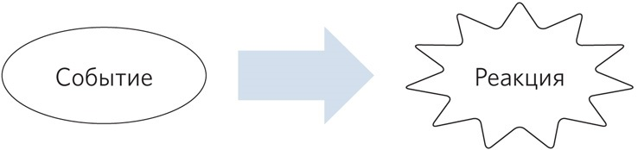
Задание: Какая ситуация вызывает у меня сильные неприятные эмоции?
Педагог-психолог:
Определяем ситуацию по схеме Событие – Реакция. Например: Сын на вопрос об учебе отвечает грубо. «Итак, событие – грубый ответ сына. Ваша реакция на уровне чувств – злость, на уровне поведения – вы повышаете голос, начинается ссора».
Педагог-психолог:
У меня к вам вопрос. Злость в этой ситуации помогает или мешает вам? Если бы вместо сильной злости вы испытали легкое огорчение, обеспокоенность, вам легче было бы конструктивно действовать?
Педагог-психолог:
На этом примере мы разберем, как все устроено. Дело в том, что между событием и нашей реакцией на него есть важное, но незаметное звено – автоматическая мысль. Она – проявление нашей определенной глубинной установки. Если мы определим эту мысль, мы можем критически ее оценить, и увидим, что она нереалистична и нелогична, а самое главное – совсем не помогает нам справляться.
Когнитивно-поведенческая психотерапия, наиболее доказательная на сегодня в мире, основана как раз на этом – если мы научимся замечать, как мы привыкли думать, какие установки в нас говорят, мы сможем их пересмотреть, переформулировать, а значит, и повлиять на свои эмоции.
Итак, первый шаг – научиться «отлавливать» собственные негативные автоматические мысли.

Практикум «Распознаем когнитивные искажения»
Педагог-психолог:
Негативная установка содержит в себе какую-то мыслительную ошибку (как говорят психологи, когнитивное искажение). Вот три наиболее часто встречающиеся: долженствование, катастрофизация, обесценивание. Давайте потренируемся их распознавать.
Определите, какого типа искажение содержится в следующих мыслях?
После ответов родителей покажите на слайде правильный ответ.
Мысленные искажения | Как распознать
Долженствование | Он должен понимать!
Катастрофизация | Моего ребенка в жизни ждет полный крах!
Обесценивание | Я плохая мать…

Практикум «Исследуем свой привычный стиль мышления»
Педагог-психолог:
Возьмем ситуацию, которая озвучена в первом упражнении, ведь она достаточно типична для многих родителей подростков. Автоматическая мысль нами не осознается, и сейчас мы попробуем ее найти. Спросите себя: «Когда вы чувствовали злость на своего ребенка, какая мысль была у вас в голове? Какое убеждение за этим стоит?»
Педагог-психолог:
Какого типа когнитивное искажение вы замечаете?
Воспользуйтесь материалами для ведущего, чтобы определить, какое когнитивное искажение стоит за разными чувствами.
«Что вы подумали в момент, когда вас захлестнуло это чувство?»

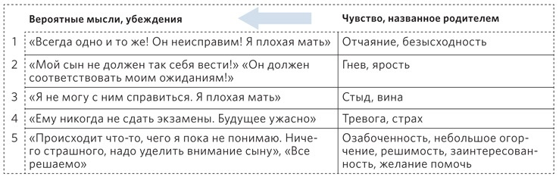

Практикум «Исследуем стиль мышления подростка»
Педагог-психолог:
А теперь проделаем то же, поставив себя на место подростка. Вы ведь знаете, как обычно реагируют ваши дети. Попробуем понять логику их эмоций: какие автоматические мысли приводят к таким чувствам?
Помогите родителям найти мысли подростка, стоящие за эмоциями страха, обиды, отчаяния. После ответов родителей открывайте на слайде надпись в «облачке». Какой мыслью вызвана такая реакция? 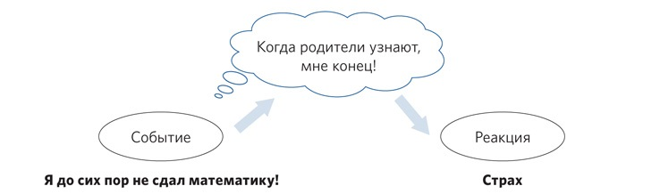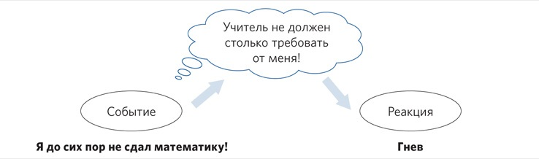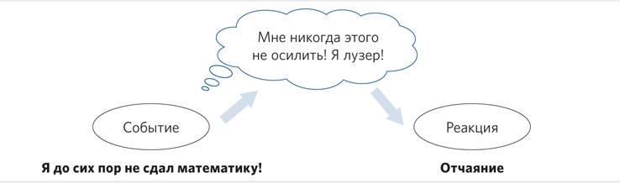

Практикум «Меняем убеждение на помогающее»
Педагог-психолог:
А теперь предложите то убеждение, которое помогло бы подростку почувствовать веру в себя, собранность, решимость, чтобы он мог планировать шаги и действовать.
Попробуйте сформулировать позитивные установки, которые будут помогать подростку. Например: «Хотя мне трудно дается этот предмет, я справлюсь», «Придется поработать, но это не конец света», «Родители расстроены, но они верят в меня».

Просмотр фрагмента фильма «Полианна»
Педагог-психолог:
Хочу предложить вам видеофрагмент, в котором просто и ярко звучит очень важный посыл для нас, взрослых.
Великобритания, 2003 г., youtube.com/watch?v=4AU7tBIbWlk – момент игры «Умей радоваться»).
Педагог-психолог:
Какие мысли и чувства возникли? Заметьте, родителей у девочки уже нет, но то, что они успели дать ей, сделало ее настолько жизнелюбивой, что эта позитивная энергия даже меняет жизнь окружающих ее людей. Рекомендую посмотреть фильм «Полианна» вместе с вашими детьми. Уважаемые родители, позитивное отношение к жизни – это бесценный дар, который и вы можете передать своим детям!

Памятка «Как поддерживать подростка»
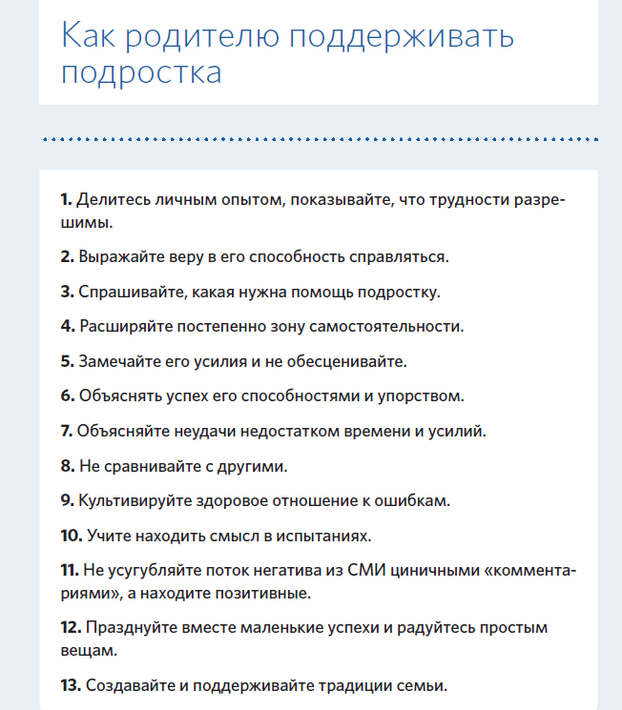

Этап 3. Заключительная часть
Педагог-психолог:
В заключение нашей заочной встречи предлагаю вам попробовать две ресурсные практики.

Упражнение «Талисман позитивного мышления»
Педагог-психолог:
Сейчас вы находитесь в каком-то пространстве – комнате, вокруг вас множество привычных предметов. Не спеша оглядитесь вокруг. И ваш взгляд сам найдет тот предмет, который у вас ассоциируется с хорошим настроением, позитивным взглядом на жизнь. Это может быть что угодно – фотография, картина не стене, игрушка, книга, детская поделка… Возьмите этот предмет, рассмотрите его, почувствуйте его руками. Впустите в себя теплый свет, добрые воспоминания и чувства, которые он несет. И пусть это будет ваш личный талисман позитивного мышления. Вы можете вернуться к нему в трудную минуту и вспомнить, что вы умеете мыслить позитивно.

Упражнение «Практика благодарности»
Педагог-психолог:
Прямо здесь и сейчас подумайте и ответьте на вопрос: «Кому и за что в своей жизни я могу быть благодарен? – себе, другому человеку или Вселенной. Вы можете произнести свою благодарность вслух или написать в чате. Главное, чтобы вы делали это в повседневной жизни.

